**Реферат на тему:**

**КОНТРОЛЬ ВОЗДУХА РАБОЧЕЙ ЗОНЫ. НОРМИРОВАНИЕ ВРЕДНЫХ ВЕЩЕСТВ**

Для того чтобы обеспечить безопасную для жизни и здоровья производственную среду, не наносить вред окружающей среде (ст. 50. и ст. 16 Конституции Украины) необходимо осуществлять контроль над загрязнением. С этой целью разработан целый ряд нормативных документов и критериев. Для предупреждения отравлений и профессиональных заболеваний вводится контроль, в основе которого положены величины предельно допустимых концентраций (ПДК).

Под предельно допустимой концентрацией веществ в воздухе рабочей зоны понимаются концентрации, которые при ежедневной работе в течение 8 часов, но не более 40 часов в неделю, в течение всего рабочего стажа не могут вызвать заболеваний или отклонений в состоянии здоровья, обнаруживаемых современными методами исследований, в процессе работы или отдаленные сроки жизни настоящего и последующих поколений (ГОСТ 12.1.005-88).

По ГОСТу 12.1.007 – 76 (ССБТ), по степени воздействия на организм человека, вредные вещества разделяются на четыре класса опасности. Первый класс – вещества чрезвычайно опасные. ПДК вредных веществ в воздухе рабочей зоны должна быть менее 0,1 мг/м3. Второй класс – вещества высоко опасные, ПДК равна от 0,1 до 1,0 мг/м3. Третий класс – вещества умеренно опасные, ПДК равна 1,1 – 10,0 мг/м3. Четвертый класс – вещества малоопасные, ПДК более 10,0 мг/м3. В каждом классе вещества обладают различной токсичностью, поэтому в ГОСТ 12.1.005-88 определены ПДК для 646 веществ и 57 аэрозолей рабочих зон (703). Кроме того, согласно СНиП Ш-4-80٭, приложение 9, приведены величины ПДК для веществ, широко применяемых в строительной практике.

Для гигиенической оценки воздуха необходимо отобрать пробы, определить содержание вредных веществ и сравнить с предельно допустимой концентрацией.

При одновременном содержании в воздухе рабочей зоны нескольких вредных веществ (ГОСТ 12.1.005 – 88) однонаправленного действия допустимыми для проектирования и санитарного надзора считаются такие концентрации /С/ вредных веществ, которые отвечают уравнению:

(2.3.1.)



т.е. сумма отношений фактических концентраций веществ (С1;С2;…Сn) в воздухе к их предельно допустимым концентрациям (ПДК1, ПДК2,…, ПДК3) не должна превышать единицы.

К веществам однонаправленного воздействия относятся вещества, которые близки по химическому составу и характеру воздействия на организм.

Примерами веществ однонаправленного действия являются:

а) различные хлорированные углеводороды (предельные и непредельные);

б) различные бромированные углеводороды (предельные и непредельные);

в) различные спирты;

г) различные щелочи;

д) различные кислоты;

е) различные ароматические углеводороды (толуол, ксилол, бензол);

ж) различные аминосоединения;

з) различные нитросоединения.

При одновременном содержании в воздухе нескольких вредных веществ, которые не проявляют однонаправленного действия ПДК остается таким же, как и при изолированном воздействии каждого вещества. В таблице 2.3.1 проведены концентрации некоторых вредных веществ в воздухе рабочей зоны.

В государственных стандартах приведено более 700 веществ, для которых установлено ПДК. Риском последствий (R) ,обуславливающих возникновение профессиональных заболеваний является присутствие в рабочей зоне токсических веществ, концентрация которых превышает ПДК, т.е. R ≥ ПДК Риском последствий при остром отравлении вредными отравляющими веществами и сильнодействующими, ядовитыми веществами (СДЯВ) является токсическая доза (Д, г⋅мин/м3). При ингаляции токсическая доза равна концентрации вещества в воздухе (Сф; г/м3) на время воздействия (t, мин): Дг = Сф⋅t При воздействии вещества на кожу, через желудочно-кишечный тракт, при попадании в кровь величина токсодозы (мг/кг) определяется количеством отравляющих веществ (к; мг) на килограмм живой массы (m; кг): ДГ = к · m

Для контроля концентрации вредных веществ в воздухе рабочей зоны (рабочих мест) используют экспресс-методы; лабораторные методы; методы непрерывного контроля.

Таблица 2.3.1.

ПДК некоторых вредных веществ в воздухе рабочей зоны

|  |  |  |  |  |  |
| --- | --- | --- | --- | --- | --- |
| №  п/п | Название вещества | ПДК, мг/м3 | Класс опасности | Агрегатное состояние | Особенности действия |
| 1 | 2 | 3 | 4 | 5 | 6 |
| 1 | Азота оксиды | 5 | 3 | П | О |
| 2 | Алюминий | 2 | 3 | А | Ф |
| 3 | Аммиак | 20 | 4 | П |  |
| 4 | Ангидрид серный | 1 | 2 | А |  |
| 5 | Ацетон | 200 | 4 | П |  |
| 6 | Бензин (топливный) | 100 | 4 | П | К |
| 7 | Бензин (растворитель) | 300 | 4 | П |  |
| 8 | Газ | 300 | 4 | П |  |
| 9 | Дибутилфталат | 0,5 | 2 | п+а |  |
| 10 | Кислота серная + | 1 | 2 | А |  |
| 11 | Кислота уксусная + | 5 | 3 | П |  |
| 12 | Щелочи едкие + | 0,5 | 2 | А |  |
| 13 | Масла минеральные нефтяные + | 5 | 3 | А |  |
| 14 | Никель | 0,05 | 1 | А | К, А |
| 15 | Озон | 0,1 | 1 | П | О |
| 16 | Оксид углерода | 20 | 4 | П |  |
| 17 | Пыль: мучная, бумажная, шерстяная, пуховая,  льняная асбестовая,  цементная, апатитная | 6  2  2  6 | 4  4  3  4 | а  а  а  а | А, Ф  А, Ф  Ф, К  Ф |
| 18 | Ртуть металлическая | 0,01/0,05 | 1 | П |  |
| 19 | Свинец | 0,01/0,05 | 1 | А |  |
| 20 | Спирт метиловый | 5 | 3 | П |  |
| 21 | Спирт этиловый | 1000 | 4 | П |  |
| 22 | Уайт-спирит | 300 | 4 | П |  |
| 23 | Фенол | 0,3 | 2 | п | О |
| 24 | Хлор + | 1 | 2 | п |  |

Примечание : п – пар; а - аэрозоли; п +а – смесь паров и аэрозолей; О – остронаправленное действие; А – аллергическое действие; Ф – фиброгенное действие; ПДК 0,01/0,05 – максимальная разовая ПДК (числитель), среднемесячная ПДК (знаменатель).

Экспресс-метод нашел наиболее широкое применение и позволяет быстро и с достаточной точностью определять концентрацию вредных веществ, непосредственно, на рабочем месте. Суть его заключается в протягивании определенного объема воздуха через контрольные трубки с индикаторным порошком, который реагирует изменением цвета на содержание вредных веществ в воздухе. К приборам экспресс-метода относятся газоанализаторы: УГ-2; ГХ-100; ГХ-4 и др. (рис. 2.3.1., 2.3.2).

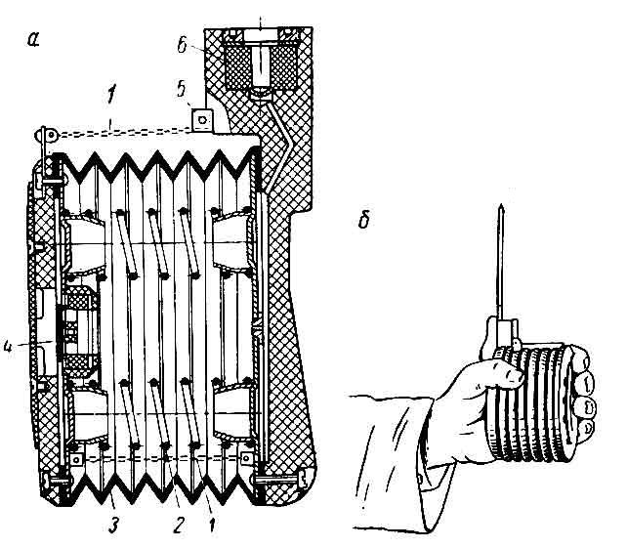

Рис. 2.3.1. Химический газоанализатор АМ-5( ГХ-100):

а – разрез по воздухозаборной части; б – общий вид;

1 – дистанционные цепочки, ограничивающие ход меха;

2 – пружины, удерживающие мех;

3 – резиновый мех;

4– выпускной клапан;

5 – проушина для отламывания концов индикаторной трубки;

6– мундштук с резиновой шайбой, являющейся гнездом для вставки индикаторной трубки.

Лабораторный метод является более точным, но требует отбора проб воздуха в рабочей зоне с последующим анализом его состава в лабораторных условиях в течение ближайшего времени. К таким методам относятся: хроматорафический, фотокалорометрический и др.

Метод непрерывного автоматического контроля применяется на рабочих местах с постоянным воздействием вредных веществ, которые могут вызвать серьезные нарушения в состоянии здоровья людей или привести к авариям за счет возникновения взрывоопасности и пожароопасности. Контроль проводится автоматизированными системами с записью изменений вредностей в воздухе во времени с применением газоанализаторов: Сирена-2 для аммиака, Фотон для сероводорода, ФКГ-3М для хлора и др.

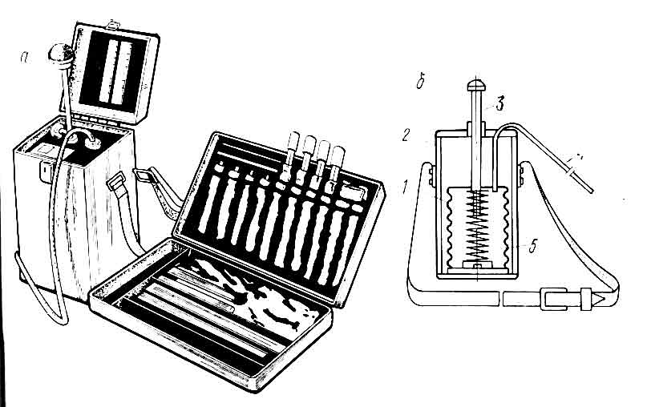

Рис.2.3.2. Универсальный газоанализатор УГ-2

а – общий вид; б – схема;

1 –сильфон; 2 – корпус; 3 – шток; 4 – воздухозаборная трубка; 5 – пружина.

Контроль запыленности воздуха в рабочей зоне производится следующими методами: весовой, счетный, фотоэлектрический, ультразвуковой и т.д. В нашей стране наиболее широко применяется весовой аспирационный метод контроля. Суть его заключатся в протягивании определенного объема загрязненного воздуха за определенное время через специальный фильтр. Зная вес фильтра до и после протягивания воздуха и объем протянутого воздуха, вычисляется загрязненность воздуха (рис.3.2.3.).

Массовая концентрация пыли, мг/м3

Q = m2-m1/V0⋅τ, (2.3.2)

где: m1 и m2 – масса фильтра до и после отбора пробы пыли, мг; V0 – объем воздуха, протянутогочерез фильтры в 1 мин, приведенный к нормальным условиям, л; τ - время отбора пыли, мин.



Счетный электрический метод служит для определения числа пылинок, находящихся в 1см3 воздуха. Подсчет производится с помощью микроскопа:

X = N/V = K⋅ηcр/ h (2.3.3)

где: Х – искомое число пылинок в 1см3 исследуемого воздуха; N – общее количество пылинок в воздухе; V – вместимость емкости, см3; K – количество клеток в 1см3 окуляра микроскопа; ηср - среднее число пылинок, подсчитываемых в пяти различных полях зрения окуляра микроскопа; h – высота емкости, равна 3см.

Фотоэлектрический метод основан на изменении светового потока, проходящего через слой исследуемого воздуха, падающего на фотоэлемент. Изменение в фотоэлементе тока, возбуждаемого световым потоком, фиксируется гальванометром, отградуированном в мг пыли, отнесенных к 1л воздуха.

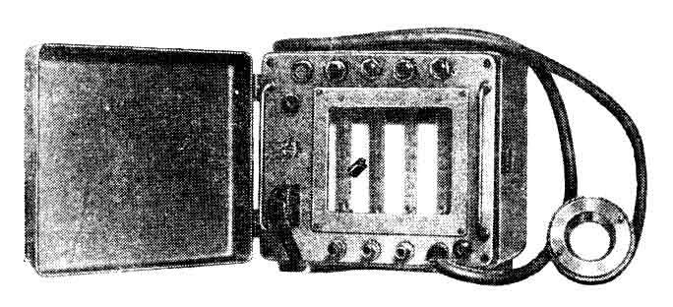

Рис. 2.3.3. Аспиратор для отбора проб воздуха.

При определении концентрации вредных веществ в воздухе результаты должны приводится к нормальным условиям: температура 200С, атмосферное давление 760 мм ртутного столба, относительная влажность 50%.

Для анализа проб воздуха строителям при ведении работ в колодцах, емкостях, отделочных работах очень удобен газоанализатор ГХ-100. Этот компактный прибор прост в конструктивном решении, в применении не требует особых условий его хранения. В приложении 10, СНиП 111-4-80* приведен перечень приборов для определения содержания газов в воздухе строительного производства.

Пары и газы могут быть причинами крупных аварий и взрывов. Основную опасность представляет взрыв горючих газов, скопившихся в изолированном пространстве. Горение в смесях горючих газов или паров с воздухом способно распространяться в определенных соотношениях, называемых концентрационными пределами воспламенения (взрыва).

Минимальную и максимальную концентрацию газов и паров в воздухе, способных воспламеняться, называют нижним и верхним концентрационными пределами воспламенения (взрыва). Физический смысл нижнего концентрационного предела заключается в том, что если в воздухе, при появлении источника воспламенения, концентрация паров и газов достаточна для химического процесса, то происходит его развитие и, как следствие, взрыв при горении. При более низких концентрациях горючих газов не хватает вещества или веществ для поддержания процесса горения и взрыв не происходит. При больших концентрациях больше верхнего концентрационного предела процесс горения (взрыва) не происходит т.к. не хватает кислорода на развитие процесса.

Если на рабочем месте в помещении содержание газов в воздухе ниже нижнего предела, то при участии пыли, повышении температуры или мощности источника этот предел может снижаться. А при больших концентрациях, выше верхнего предела воспламенения, при выходе из замкнутого объема, и обогащении кислородом – способны гореть.

Концентрации, которые находятся между верхним и нижним концентрационными пределами, называются взрывоопасными. Концентрационные пределы воспламенения определяются в лабораторных условиях. ССБТ и ГОСТ 12.1.004 – 91 даны нижние пределы воспламенения газов, паров, веществ и их продуктов. Нижний (верхний) концентрационный предел воспламенения (СНt) газа или пара в воздухе при атмосферном давлении и температуре газо-воздушной системы равен:

СHt = CH х (1,020 – 0,000799t) (2.3.4)

где СH – нижний концентрационный предел воспламенения газа или пара в воздухе при атмосферном давлении и температуре 200С.

t – температура пара или газа, К.

Согласно ССБТ и ГОСТ 12.1.010 – 76 производственные процессы должны осуществляться так, чтобы вероятность возникновения взрыва на любом участке работ не превышала 10-6. Поэтому предельно допустимая взрывобезопасная концентрация (ПДВК) при степени надежности невоспламеняемости смеси равной 0,999999 определяется по формуле:

ПДВК = CH1⋅t / K″σ3 (2.3.5)

где K″σ3 - коэффициент безопасности к нижнему концентрационному пределу воспламенения.

Значения CH1 приведены для веществ (табл.1), продуктов и смесей (табл.2) в ГОСТ 12.1.004 – 91. Обычно для вычисления нижнего и верхнего пределов воспламенения смеси горючих газов или паров в воздухе применяется формула Ле-Шателье:

Cн = 100/ (C1/ C1н+ C2/ C2н+⋅⋅⋅ Cn/ Cnн ) (2.3.6)

где Сн – нижний концентрационный предел воспламенения смеси нескольких горючих компонентов в объемных процентах: С1; С2; Сn; концентрация горючих компонентов в объемных процентах, причем С1+С2+ +Сп=100%; C1н, C2н, Cnн - нижние приделы воспламенения горючих компонентов смеси в объемных процентах.

По этой же формуле вычисляются и верхние концентрационные пределы. В практике широкое распространение получили как объемные, так и весовые проценты. Пересчет мг/л в объемные проценты производится по следующей формуле:

1мг/л =831,396T/M∙P (2.3.7)

где Т – абсолютная температура, К; M– молекулярный вес; Р – атмосферное давление, Па.

Для пересчета объемных % в весовые 1 об % = M∙P/831,396T. Находим, что один мг/л при данных условиях равен1 мг/л = 831,396 ⋅ 298 / 50⋅99991,5 = 0,5. Соответственно 3 мг/л = 0,15%.

Один объемный процент при данных условиях равен

1 % об = 50⋅99991,5 / 831.396 ⋅ 298 =20,2 мг/л (2.3.8)

Следовательно, в 3% = 60,6 мг/л.

Для того, чтобы рассчитать верхние (ВПК) и нижние пределы (НПК) воспламенения смесей газов и паров воздуха, необходимо определить какие газы и пары входят в состав атмосферы цеха, участка. Если результаты показывают, что концентрация горючих газов и паров лежит между верхним и нижним пределом, то такие концентрации считаются взрывоопасными или выше санитарных норм (ПДК), то необходимо немедленно принимать меры профилактики.